人教版物理八年级上册同步练习
2.4 噪声的危害和控制
自主预习 基础达标
要点1 噪声的来源
1. 噪声的界定
(1)从物理学角度：由发声体 时发出的声音。
(2)从环境保护的角度：凡是妨碍人们正常休息、 和工作的声音，以及对人们要听的声音产生 的声音。
2. 噪声的来源
(1) 噪声：如印刷厂、纺织厂、机械车间的噪声等。
(2) 噪声：各种交通工具的喇叭声、刹车声、汽笛声、排气声等。
(3) 噪声：家庭噪声、娱乐场所、商店、市场的喧哗声等。
要点2 噪声强弱的等级和噪声的危害
1. 等级：用 来划分声音等级，符号是 。
2. 0dB是人刚能听到的最微弱的声音－－听觉的下限；为保护听力，噪声应不超过 ；为保证工作和学习，噪声应不超过 ；为保证睡眠，噪声应不超过 。
要点3 控制噪声
1. 防止噪声 。
2. 阻断噪声 。
3. 阻止噪声进入 。
课后集训 巩固提升

1. 从环保角度看，以下不属于噪声的是( )
A. 阅览室内絮絮细语 B. 物理课时，听到隔壁教室传来的歌声
C. 午睡时突然传来弹奏熟练的钢琴声 D. 坐在报告厅听到台上雄辩有力的演讲声
2. 一般人的理想声音环境是( )
A. 喜欢在一个无声的世界里 B. 喜欢在30～40dB的安静环境里
C. 喜欢在80～90dB的热闹环境里 D. 在100dB以上的环境里也不在乎
3. 在城市道路旁常见如图所示的标牌，它表示的意思是( )
A. 此地有乐队，可以出租 B. 道路弯曲，注意行车安全
C. 禁止鸣笛，保持安静 D. 以上选项均不正确
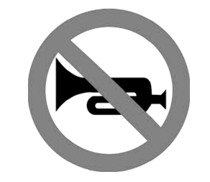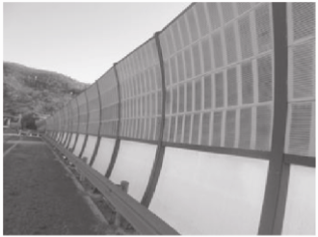
第3题 第4题
4. 如图所示，是合肥市城区到新桥国际机场高速公路某路段两旁安装的隔音墙，其目的是减小车辆行驶时产生的噪声对公路两旁居民的危害。这种减小噪声危害的方法主要是在下列哪个途径中实现的( )
A. 噪声的产生 B. 噪声的传播 C. 噪声的接收 D. 以上三种均是
5. 为了减少教室周围的噪声对上课学生的干扰，在下列措施中，有效、合理和可行的是( )
A. 老师讲话的声音大一些 B. 学校为每个学生免费佩戴一个防噪声的耳罩
C. 在教室的周围植树或建隔音板 D. 在教室里多安装噪声监测装置
6. 如图所示，“辽宁号”航母上的起飞引导员佩戴有耳罩的头盔，目的是( )
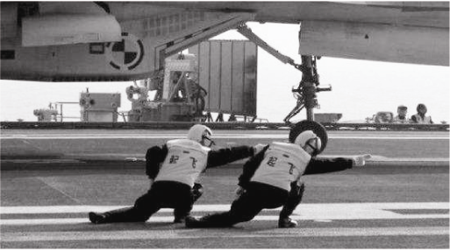
A. 减弱飞机发动机噪声的传播
B. 防止次声波对人耳的伤害
C. 在人耳处减弱噪声
D. 减弱飞机发动机噪声的产生
7. 一场大雪过后，人们感到外面万籁俱寂。究其原因，你认为正确的是( )
A. 可能是大雪后，行驶的车辆减少，噪声减小
B. 可能是大雪蓬松且多孔，对噪声有吸收作用
C. 可能是大雪后，大地银装素裹，噪声被反射
D. 可能是大雪后气温较低，噪声传播速度变慢
8. 如图所示为一款国产品牌汽车，它的发动机工作时超低的噪音是人们青睐它的重要原因，噪音是机器 而产生的。
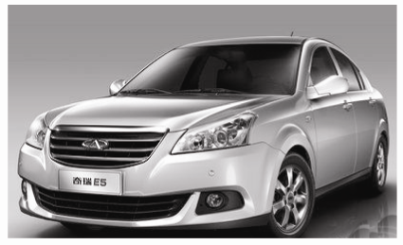
9. 夜间学生已入睡，校外的KTV仍在营业，歌声吵醒了一些同学。甲同学起身关上了窗户，乙同学索性用被子把头蒙住继续睡，丙同学去KTV要求将音量调小。他们减弱噪声采取的途径分别是：
甲 ，乙 ，丙 。
10. 合肥市区主要道口设有噪声监测设备。2019年6月1日凌晨4：00，该设备的显示屏上显示49.20的数字，这个数字的单位是 。
11. 把音叉振动发出的声 音和电锯工作时发出的声音分别输入示波器，显示的波形如图所示，则 图中的波形是电锯工作时的波形， 图中的波形是音叉振动时的波形， 图说明发声体在做无规则的振动，产生的声音属于噪声。
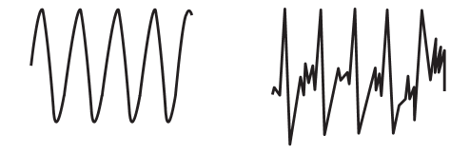
甲 乙
12. 噪声是当代社会的公害之一，为了减少城市噪声污染，很多城市禁止机动车鸣笛，这是从 减弱噪声的；在考试过程中，假如学校附边有歌厅正传播摇滚乐队演奏的声音，这 (选填“属于”或“不属于”)噪音。
13. 李想家住繁华的闹市中心，夜深了街道上车辆的喇叭声、小贩的叫卖声仍不绝于耳，噪声污染严重。李想制作一个防噪声的耳罩，通过比较几种材料(衣服、锡箔纸、泡沫塑料)的隔音性能，来选择一种隔音性能好的材料做耳罩的填充物。
(1)准备的实验器材除了待检测的材料外，还有音叉、机械闹钟、鞋盒。其中适合做声源的是 。
(2)李想将声源放进鞋盒，在其四周塞满待测填充材料。设计了以下A、B两种实验方案，你认为最佳的是方案 。
A. 站在距鞋盒一定的距离处，比较所听见声音的响度
B. 一边听声音，一边向后退，直至听不见声音为止，比较此处距鞋盒的距离
(3)实验得到的结果如下表所示，则待测材料中隔音性能最好的是 。实验隐含的物理方法有 。
检测材料 | 衣服 | 锡箔纸 | 泡沫塑料
响度 | 较响 | 较响 | 弱
距离 | 较长 | 长 | 短
14. 李树家装修新房时考虑声学吸音效果。他想比较几种常见装修材料的吸音性能，他找来相同的三种小块材料(聚酯棉、软木、泡沫)，进行了如图所示实验：桌面上放一个玻璃杯，在玻璃杯下分别放上待测试的小块材料，将悬挂在细线下的小球拉到同一高度释放去敲击玻璃杯，仔细比较玻璃杯发出的声音大小。
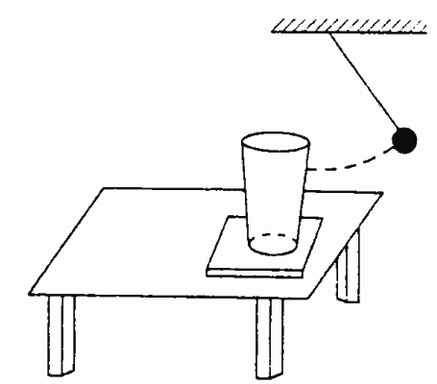
(1)他找来相同的三种小块材料(聚酯棉、软木、泡沫)，这里的相同主要是指 (选填“质量”“体积”或“厚度”)。
(2)李树实验数据记录如下表：
材料种类 | 聚酯棉 | 软木 | 泡沫
玻璃杯发声大小 | 最小 | 最大 | 较大
 | 最强 | 最弱 | 较弱
你认为表中空格处应填入 。
(3)李树实验中的三种材料，仅从吸音性能的角度考虑，最适合隔音墙装修的是 。
(4)从上面实验中你认为影响吸音性能的因素有 (写出一个即可)。
15. 墙壁是固体，传声性能比空气好，但是把门窗关闭后，传入室内的噪声明显减弱，这是为什么？

参考答案

自主预习 基础达标
要点1 1. (1)无规则振动 (2)学习 干扰 2. (1)工业 (2)交通 (3)生活环境
要点2 1. 分贝 dB 2. 90dB 70dB 50dB
要点3 1. 产生 2. 传播 3. 耳朵
课后集训 巩固提升
1. D 2. B 3. C 4. B 5. C 6. C 7. B
8. 振动
9. 阻断噪声传播 防止噪声进入耳朵 防止噪声产生
10. 分贝(或dB)
11. 乙 甲 乙
12. 噪声产生阶段 属于
13. (1)机械闹钟 (2)B (3)泡沫塑料 控制变量法、比较法
14. (1)厚度 (2)吸音性能 (3)聚酯棉 (4)材料种类(厚度、空隙等)
15. 解：在空气中传播的噪声，如果没有什么障碍就会直接传入室内，如果门窗紧闭，声音遇到墙壁、门窗时绝大部分会反射回去，就算墙壁传声再好，能穿过墙壁进入室内的噪声也是很少的一部分，室内噪声因此明显减弱，这是在传播过程中减弱噪声的具体应用。

